ZAMIERZENIA DYDAKTYCZNO – WYCHOWAWCZE
NA MIESIĄC MAJ 2022 R.
GRUPA KRASNALE i SÓWKI

TYDZIEŃ I
MOJA MIEJSCOWOŚĆ, MÓJ REGION
- rozwijanie mowy
- wskazywanie różnic między miastem a wsią
- obserwowanie zmian jakie zaszły w najbliższej okolicy
- poznawanie nazw pobliskich ulic
- rozwijanie umiejętności dodawania w zakresie 10
- przedstawianie działań w zapisie
- rozwijanie sprawności fizycznej
- kształtowanie poczucia rytmu
- rozwijanie umiejętności wokalnych
- rozwijanie sprawności manualnej
- zapoznanie z herbem swojej miejscowości
- zapoznanie z wyrobami rękodzielnictwa
- poznawanie nazw wybranych, ginących zawodów
- kształtowanie poczucia przynależności narodowej

TYDZIEŃ II
MOJA OJCZYZNA
- rozwijanie mowy
- poznawanie historii powstania Warszawy
- rozwijanie sprawności manualnej
- rozwijanie aktywności twórczej
- poznawanie miary płynów
- rozwijanie sprawności fizycznej
- kształtowanie poczucia rytmu
- rozwijanie umiejętności wokalnych
- rozwijanie sprawności manualnej
- zapoznanie z wyglądem mapy Polski
- zapoznanie z nazwami państw należących do UE
- zapoznanie z Hansem Christianem Andersenem – duńskim pisarzem
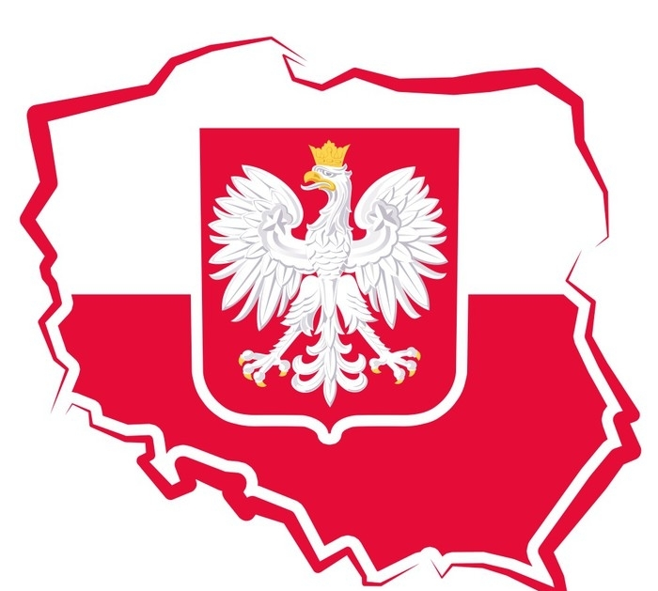

TYDZIEŃ III
ŁĄKA W MAJU

- rozwijanie mowy
- zapoznanie ze zwierzętami żyjącymi na łące oraz z rosnącymi tam roślinami
- rozwijanie sprawności manualnej
- dostrzeganie piękna majowej przyrody
- zapoznanie z sześcianem
- rozwijanie umiejętności szeregowania
- rozwijanie sprawności fizycznej
- reagowanie na ustalone hasła i sygnały muzyczne
- rozwijanie umiejętności wokalnych
- rozwijanie sprawności manualnej
- poznanie budowy biedronki
- obserwowanie roślin i zwierząt w naturalnym środowisku
- rozwijanie zainteresowania przyrodą
- poznawanie nazw wybranych roślin zielonych

TYDZIEŃ III
ŚWIĘTO RODZICÓW
- rozwijanie mowy
- rozwijanie pamięci
- rozwijanie sprawności manualnej
- zachęcanie do sprawiania bliskim przyjemności
- określanie wzrostu dzieci
- rozwijanie sprawności fizycznej
- kształtowanie poczucia rytmu
- rozwijanie umiejętności wykonywania pracy według instrukcji
- rozwijanie słuchu fonematycznego
- zachęcanie do wspólnej zabawy z rodzicami
